# Android抓取log方法

## 1、环境

搭建Android SDK环境

## 2、 方法

### 2.1 事中log

（1） 设备连接至电脑

（2） 运行-输入ddms，开启ddms工具，可查看到连接的设备，如下图

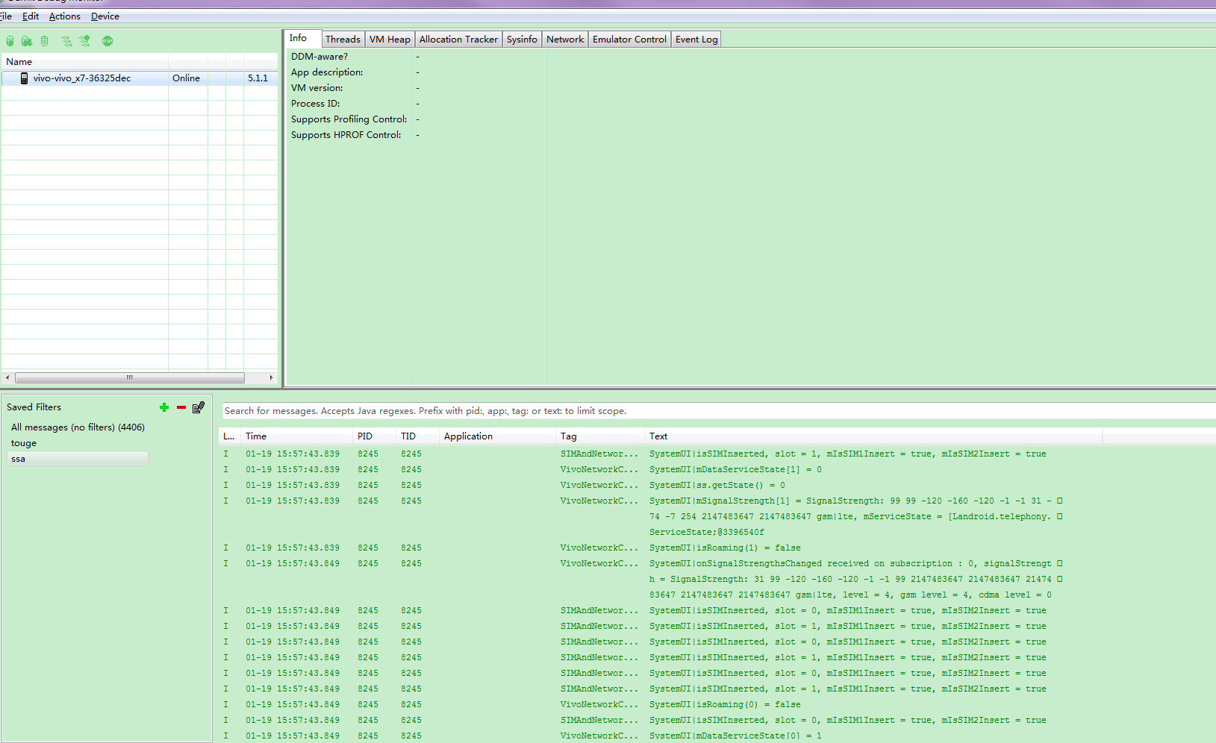

（3）点击log窗口中的X键，可清空log

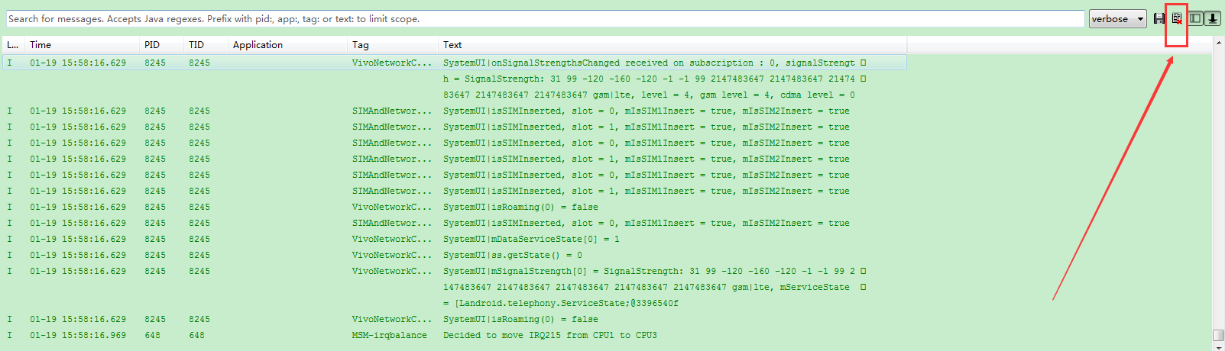

（4） 复现问题，此时log会打印在窗口中

（5）点击log窗口中的Scroll Lock键，停止刷log

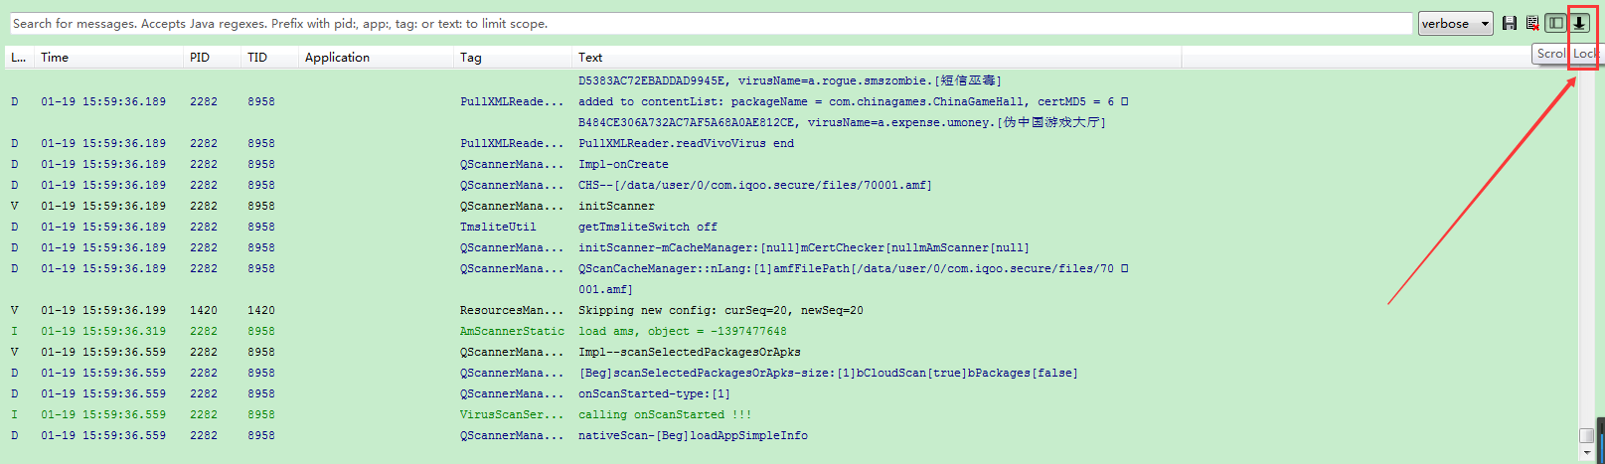

（6）ctrl+A全选，粘贴至TXT（或其他格式）中。

### 2.2 事后log

若发现bug时，手机未连接电脑，未能及时抓取log，可通过adb命令获取：

adb logcat>name.txt （此log保存于默认路径下）

## 3、 crash问题

Crash问题，截取log后，可通过关键字“fatal exception”进行过滤，可将发生exception处的log直接附在bug备注中，以方便开发查看。

## 4、 anr问题

Anr，即 application not responding，应用无响应。

Anr问题，截取log后，可通过关键字“anr”来定位，并将手机中的trace文件取出，此文件比较关键，可定位问题。使用此命令：

adb pull /data/anr/traces.txt （在系统默认路径下可查看到此文件）

## 5、 截图

可通过ddms工具进行截图：选中手机-Device-Screen Capture-Save as即可

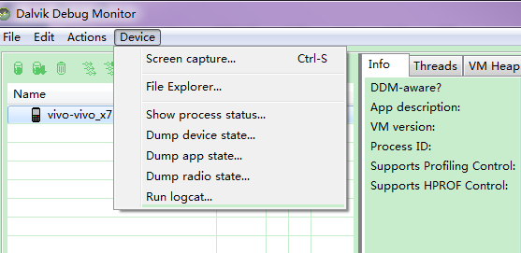

测试组：方婷

2017/1/19